Учатся спасать планету. Эко-урок провели для чистопольских дошколят.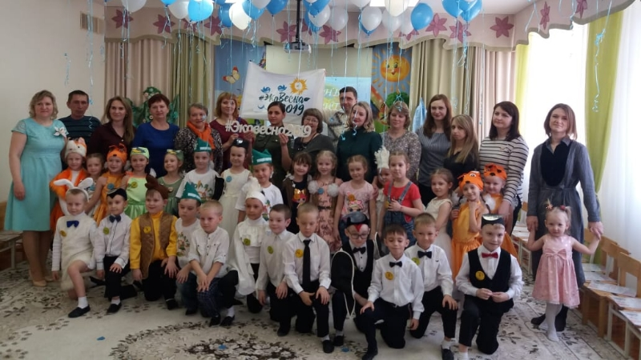
Эко-урок «Спасем планету» провели в детском саду №20 г. Чистополь. В мероприятии приняли участие специалисты Волжско-камского территориального управления Министерства экологии и природных ресурсов РТ, представители дошкольных образовательных учреждений города. Дети представили вниманию собравшихся экологическое театрализованное представление. В основу сценария легла сказка об обитателях леса, и восприятие серьезных экологических вопросов упростилось, эко-урок прошел легко и интересно. Также представители природоохранного ведомства рассказывали о правилах поведения на природе, а по окончании занятия вручили детям памятные подарки.

